**Говорите со своими детьми о том, что:**

***БУЛЛИНГ — ЭТО ВСЕГДА НЕПРАВИЛЬНО!***

***НИКТО НЕ ИМЕЕТ ПРАВА ЗАПУГИВАТЬ НИ ВАС,***

***НИ КОГО-ТО ДРУГОГО! ДАВАТЬ ФИЗИЧЕСКИЙ ОТПОР В СИТУАЦИИ ТРАВЛИ ОПАСНО!***

[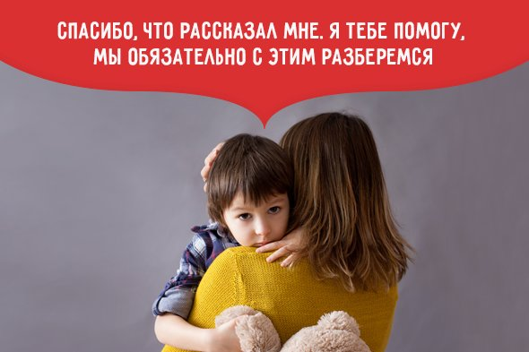](https://school8-zhodino.by/wp-content/uploads/2021/02/590.jpg)

**Для получения консультации по вопросам насилия,**

**буллинга обращаться к специалистам СППС**

**Педагог-психолог Подрезова М.М., каб.47**

**Педагог социальный Лещенко А.В., каб.48**

**Государственное учреждение образования**

**«Средняя школа №34 г.Гомеля»**

***ОСТОРОЖНО, БУЛЛИНГ!***

Памятка для родителей

[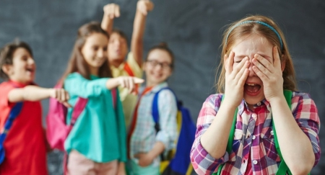](https://school8-zhodino.by/wp-content/uploads/2021/02/1563474483_full_size_1544187274-b1ca664c756dd74449ba53172fb83470.jpg)

Гомель, 2022

**БУЛЛИНГ** — ЭТО КОГДА ОДИН ЧЕЛОВЕК НАМЕРЕННО И НЕОДНОКРАТНО ЗАСТАВЛЯЕТ ДРУГОГО ЧЕЛОВЕКА ЧУВСТВОВАТЬ СЕБЯ ПЛОХО, И ПРИ ЭТОМ ЖЕРТВЕ ТРУДНО ЗАЩИТИТЬСЯ. Однако ситуация не считается БУЛЛИНГОМ, когда двое учащихся, у которых есть похожие сильные стороны, дерутся или спорят друг с другом.

**БУЛЛИНГ** это:

* СЛОВЕСНЫЕ ОСКОРБЛЕНИЯ
* ФИЗИЧЕСКИЕ ПОБОИ, ПОДНОЖКИ, ТОЛЧКИ
* УГРОЗЫ
* НЕПРИЛИЧНЫЕ ЖЕСТЫ
* ВЫМОГАТЕЛЬСТВО
* ИГНОРИРОВАНИЕ КОГО-ТО, ОСТАВЛЕНИЕ В СТОРОНЕ
* ПОПЫТКИ ЗАСТАВИТЬ ДРУГИХ НЕ ЛЮБИТЬ ЖЕРТВ
* ПИСАТЬ ИЛИ РИСОВАТЬ ГАДОСТИ ПРО КОГО-ТО
* КИБЕРБУЛЛИНГ

**ПРИЗНАКИ:**

* Ребенок ВНЕЗАПНО теряет интерес к школе, ищет причины не посещать занятия.
* Изменения в настроении и поведении. Ребенок, без видимых причин, становится замкнутым, мнительным, тревожным.
* Часто болеет и жалуется на боли в животе, в груди, головную боль при отсутствии соответствующих симптоматике заболеваний, теряет аппетит
* Частые нарушения сна.
* Следы насилия
* Повышенная раздражительность и утомляемость
* Появляются запросы на дополнительные деньги.
* Отдает предпочтение взрослой компании, не общается со сверстниками.
* Отказывается разговаривать на «неудобные темы».

**ЧЕГО ДЕЛАТЬ НЕ СТОИТ:**

1. Обещать ребенку хранить в секрете, что его травят в школе. Первая и главная задача взрослых — признать проблему и сообщить о ней классному руководителю и директору школы. Ни в коем случае нельзя замалчивать факты буллинга, только придав проблеме гласность, вы сможете ее разрешить. Индивидуальной работы и разговоров с ребенком тут недостаточно.

2. Не советуйте ребенку отвечать на агрессию агрессией. Очень часто родители рекомендуют ребенку, который подвергается травле, «дать сдачу», «уметь за себя постоять». Родителю важно понимать разницу между единичной школьной дракой и регулярной систематической травлей.

3. По мнению австралийского эксперта Кен Ригби, многие хулиганы не являются физическими слабыми и не всегда отступают. Следовательно, ждут сопротивление жертвы, но конечным результатом может быть особенно тяжелое физическое избиение, продолжение и ухудшение ситуации с издевательствами.

4. Напрямую выяснять отношения с одноклассниками, ребенком-булли, а также, его родителями. Такими действиями вы можете подвергнуть ребенка большей опасности. К тому же, каждый родитель не всегда сразу признает вину своего ребенка, а наоборот будет защищать его и говорить, что он так поступить не мог.

5. Не стремитесь делать скоропостижные выводы и принимать действия, не разобравшись. На данном этапе ваша задача заключается в получении объективной картины происходящего для скорейшего выхода из ситуации.

6. Не давайте советов школе, как поступить с одноклассниками-агрессорами — дождитесь и внимательно наблюдайте за действиями администрации и педагогического коллектива школы.

7. Чужие дети — не зона вашей ответственности. Выслушайте предложения педагогического коллектива, задайте уточняющие вопросы, примите к сведению действия, которые нужно совершить вам и вашему ребенку и делайте то, что зависит от вас. Постарайтесь довериться классному руководителю и администрации. При выстраивании конструктивного диалога со школой работа над проблемой может вестись комплексно и, следовательно, более эффективно.

**КАК БЫТЬ ЕСЛИ ВАШ РЕБЕНОК СВИДЕТЕЛЬ ШКОЛЬНОЙ ТРАВЛИ?**

1. Постарайтесь прояснить ситуацию: что и с каким ребенком (какими детьми) в классе конкретно происходит. Не менее важно **(!!!)**выяснить отношение вашего ребенка к происходящему: постарайтесь понять, поддерживает ли он (она) происходящее или же, наоборот, пытается активно вмешиваться, или же остается в стороне.

2. В случае, если ваш ребенок — один из «группы поддержки» агрессора — см. информацию выше «КАК БЫТЬ, ЕСЛИ ВАШ РЕБЕНОК ИНИЦИАТОР ШКОЛЬНОЙ ТРАВЛИ»

3. В случае, если ваш ребенок не выступает в позиции «защитника» жертвы — в первую очередь поддержите его намерения и договоритесь о взаимодействии. Свяжитесь с классным руководителем и/или администрацией школы. Помните: ситуация травли в классе требует немедленного вмешательства, т.к. от ее последствий страдает весь коллектив. Однако не стоит напрямую связываться с другими родителями, не поставив в известность педагогический коллектив и администрацию.

4. Наиболее аккуратно необходимо действовать в ситуациях, в которых ребенок сохраняет нейтралитет к происходящему — вероятнее всего, ребенок испытывает страх перед возможными действиями агрессоров. В этом случае очень важно сформировать единую позицию совместно с ребенком — необходимо прийти к соглашению о том, что травля в коллективе недопустима.

5. Важным шагом также может стать распространение научно-популярных материалов, рассказывающих о вреде и последствиях травли среди родительского сообщества в групповом чате или в рамках родительских собраний. Согласовывайте свои шаги с классным руководителем, педагогом-психологом, социальным педагогом, администрацией школы.

**ЧТО ДЕЛАТЬ:**

1. Оказать психологическую и эмоциональную поддержку ребенку, дать понять ребенку, что вы на его стороне и приложите максимум усилий, чтобы урегулировать сложившуюся ситуацию с травлей

2. Не поддаваться паническим и агрессивным настроениям, сохранять спокойствие. Первоочередная задача — успокоиться самому и успокоить ребенка, обеспечив ему ощущение защищенности и эмоционального комфорта.

3. Внимательно выслушать ребенка. Разобраться в причине и последовательности событий, задавать вопросы и попытаться узнать его мнение по поводу причины сложившейся ситуации.

4. Уверить ребенка в том, что проблема не у того, кто является жертвой, а у того, кто выступает агрессором. Шаблон, который является общим для всех моделей поведения агрессоров, заключается в том, что обидчик утверждается в своей самооценке «нездоровым» способом.

5. Обучение навыкам преодоления трудностей. Понимая такую особенность буллинга, как дисбаланс власти, стоит объяснить ребенку, что агрессор тем сильнее, чем сильнее расстраивается или злится жертва.

[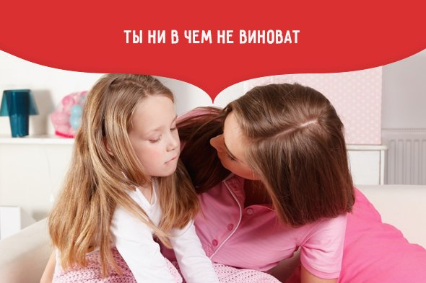](https://school8-zhodino.by/wp-content/uploads/2021/02/590-2.jpg)

**ПАРАЛЛЕЛЬНО С ЭТИМИ ДЕЙСТВИЯМИ НЕОБХОДИМО:**

1. Как можно скорее сообщить о проблеме классному руководителю. Вы, как родитель, можете попросить организовать встречу совместно с директором или завучем для системного подхода к преодолению буллинга благодаря сотрудничеству «родитель-учитель-администрация школы».

2. Совместно с учителем должны быть приняты следующие действия:

-отличить буллинг от других форм насилия и агрессии;  
-обозначить травлю не как индивидуальную проблему, а КАК ПРОБЛЕМУ КОЛЛЕКТИВА

3. ОБРАТИТЬСЯ ЗА ПОМОЩЬЮ К ШКОЛЬНОМУ ПСИХОЛОГУ. Иногда ситуация травли оказывается морально и эмоционально сложной не только для ребенка, но и для родителя, поэтому не стоит пренебрегать помощью специалиста.

4. Если травля НЕ ПРЕКРАЩАЕТСЯ, при посредничестве учителя (НЕ САМОСТОЯТЕЛЬНО) нужно связаться с родителями обидчика и поговорить с ними, в присутствии педагога, психолога и администрации школы.

4. Интересуйтесь имениями ситуации в школе у УЧИТЕЛЯ не реже раза в неделю.

5. ПОМОГИТЕ ВАШЕМУ РЕБЕНКУ БЫТЬ УСТОЙЧИВЫМ К ТРАВЛЕ.

**КАК БЫТЬ ЕСЛИ ВАШ РЕБЕНОК ИНИЦИАТОР ШКОЛЬНОЙ ТРАВЛИ?**

ПРИЗНАКИ ОРГАНИЗАТОРА ТРАВЛИ:

* ИМПУЛЬСИВНОСТЬ;
* РАЗДРАЖИТЕЛЬНОСТЬ;
* ЭМОЦИОНАЛЬНАЯ НЕУСТОЙЧИВОСТЬ;
* ЗАВЫШЕННАЯ САМООЦЕНКА;
* ВРАЖДЕБНОСТЬ (АГРЕССИВНОСТЬ);
* ОТСУТСТВИЕ КОММУНИКАТИВНЫХ НАВЫКОВ при внешнем соблюдении общепринятых норм и правил;
* СКЛОННОСТЬ КО ЛЖИ ИЛИ ЖУЛЬНИЧЕСТВУ.

**ЧТО ДЕЛАТЬ:**

* Четко назовите то, что происходит: «То, что ты делаешь — это насилие».
* Попросите ребенка поставить себя на место жертвы, описывая конкретные действия, подробнее об этом можно поговорить с педагогом-психологом.
* Обозначьте отношение к происходящему: «Это серьезная проблема, причем не только твоя, а всей группы (класса, компании).
* Можно посмотреть вместе фильм о травле («Чучело», «Повелитель мух»).
* Поддержите вашего ребенка в намерении измениться. Хвалите его за соблюдение установленных школьных правил поведения, скажите, что вы будете помогать ему изменить его поведение — продумайте план мероприятий, способствующих позитивным изменениям.
* Позитивно проводите с вашим ребенком время.
* Контролируйте.
* Помогайте развивать социальные навыки (дружбы, взаимопомощи, ответственного поведения).

[](https://school8-zhodino.by/wp-content/uploads/2021/02/original.jpg)